LA MUERTE DE LOS NIÑOS 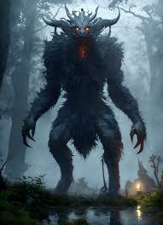
Cuenta una vez, que había un grupo de 9 niños que han ido de escurcion es un bosque solitario y muy oscuro, en la escurcion se perdieron en el medio del bosque.
Buscaron un refugio para alojarse, encontraron una cueva, por ese momento se relajaron porque tenían refugio, pero les faltaba la comida y el agua, salieron a buscar un estanque con agua y frutas de los arboles, de repente, escucharon un ruido muy fuerte detras suyo, Miraron atrás pero no encontraron nada.
Se fueron a su refugio a comer, comieron y se fueron a dormir, durante la noche encontraron un peluche, no le dieron inportancia y se fueron a dormir, sintieron un ruido diciendo ”van a morir”.
Se despertaron, fueron corriendo haber el ruido, no encontraron nada, de vuelta escucharon “van a morir” fueron afuera para averiguar que era y encontraron un gigante de 8 metros que los quería matar, huyeron rápido y se cayeron en un pozo gigante, por lo menos allí estaban a salvo, el gigante entro al pozo y les corto el brazo a un niño, murieron 2 niños y el resto escapo, después encontraron los cadáveres de los padres el gigante los encontro y mato a 3 niños mas, el resto encontró una soga y huyeron a su refugio, el gigante los encontró, los niños trataron de sobrevivir y el gigante mato al resto.

Autores:Tiziano Flores, Axel Alvares, Nicolas Solera

